这个小工程利用modelsim仿真波形图案来显示字符。效果如下，送给正在复习备考的同学，坚持就是胜利：

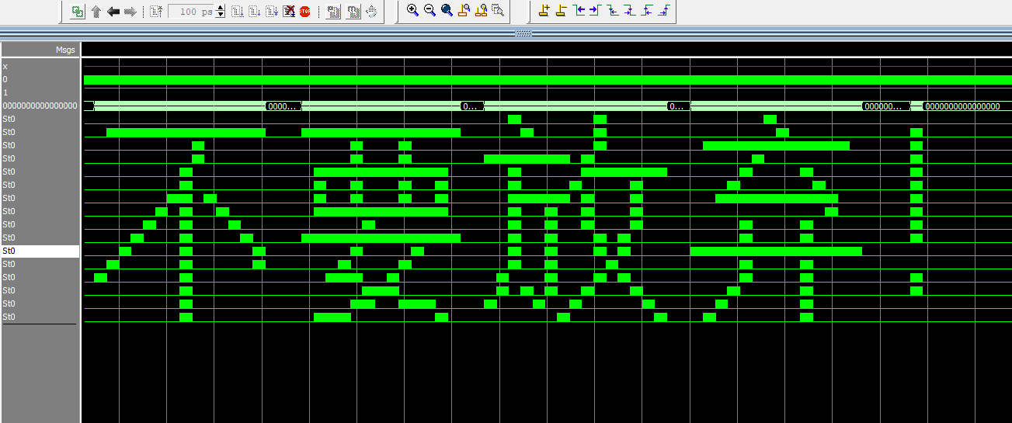

用到的工具如下：

PCtoLCD2002 : 产生显示用的字符点阵

Quartus：代码编写，仿真文件生成。

Modelsim：生成要显示的字符图案。

1. 字符点阵产生

PCtoLCD2002端设置如下：

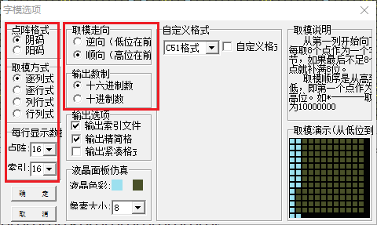

生成字符点阵：

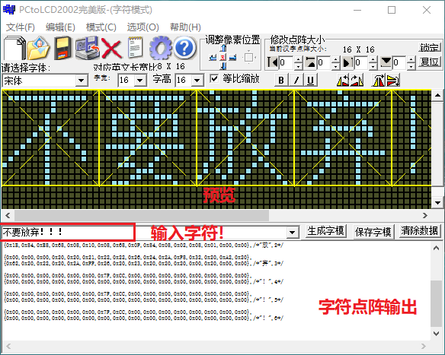

保持字模后，生成的字符点阵文件如下：

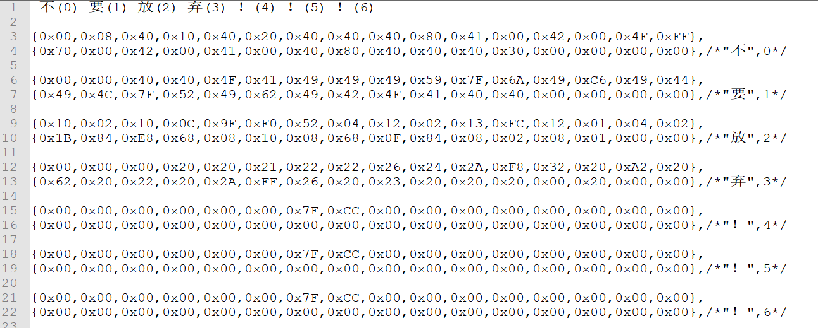

1. 字符点阵数据处理

将字符点阵文件中的提示信息，备注，标点符号等全部删除，只留下点阵的编码。并将相邻奇偶两行的数据调整到一行。效果如下：

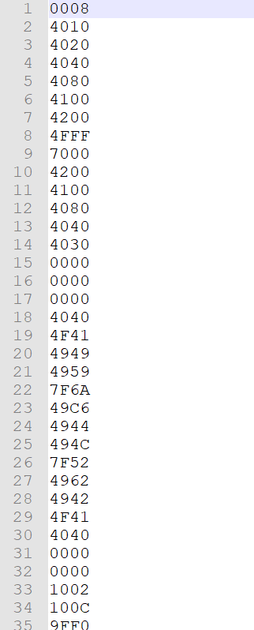

将处理后的字符文件重命名为 char_code.hex

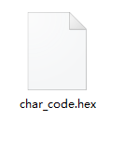

1. 代码编辑

（1,）字符点阵数据储存

利用BRAM模块来储存字符点阵数据。利用 readmemh 函数加载字符点阵数据。

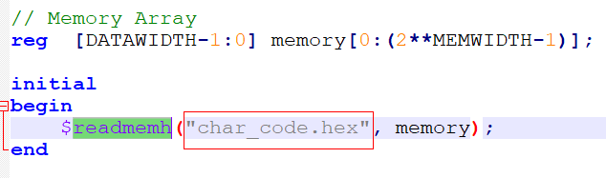

1. 波形生成

将从BRAM模块中读出的数据与时钟信号按位相与即可。

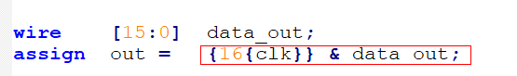

1. 仿真

编写仿真文件，运行仿真，展开 out 信号，缩放到合适比例，即可看到字符显示。效果即同文章开头所示。

【注】本工程是利用quartus设置的仿真环境，在仿真设置时，最好将 char_code.hex 也添加进仿真文件列表中，仿真仿真软件找不到该文件。

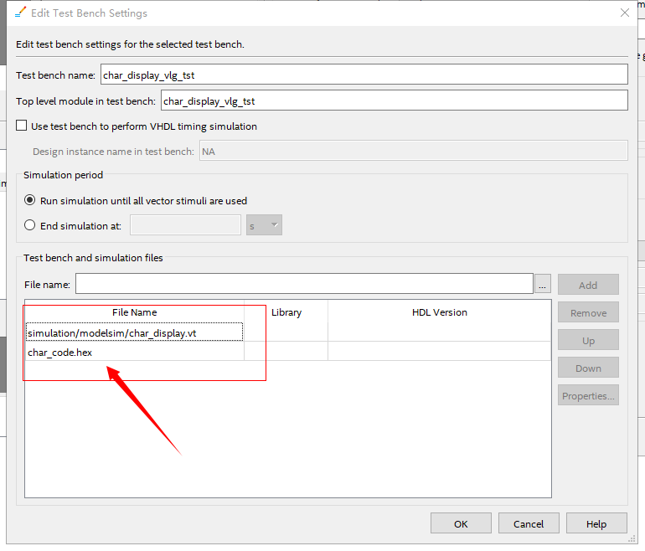



更多细节请查看源代码！

源代码链接 <https://github.com/WayneGong/char_display>